A24 İMZALI ‘BACKROOMS’ FİLMİNİN FRAGMANI VE AFİŞİ YAYINLANDI!

YOUTUBE SERİSİNDEN UYARLANAN ‘BACKROOMS’,
TME FILMS DAĞITIMIYLA 29 MAYIS’TA SİNEMALARDA!

Fragman: https://www.youtube.com/watch?v=vHen2OjeKM0

YouTube’da milyonlarca izlenmeye ulaşarak kült bir fenomene dönüşen Backrooms serisi beyazperdeye taşınıyor. Filmin tekinsiz atmosferini ve sınırsız dünyasını yansıtan fragman ve afişi yayınlandı. A24 imzalı film, TME Films dağıtımıyla 29 Mayıs’ta sinemalarda izleyiciyle buluşacak.
İçerisi devasa… ve sonsuza kadar uzanıyor!
Film, bir mobilya showroomunun bodrum katında keşfedilen gizemli kapının ardından başlayan karanlık bir yolculuğu merkezine alıyor. Bu kapı, karakterleri sonu görünmeyen, devasa ve yaşayan bir organizma gibi davranan odalar labirentine sürüklüyor.
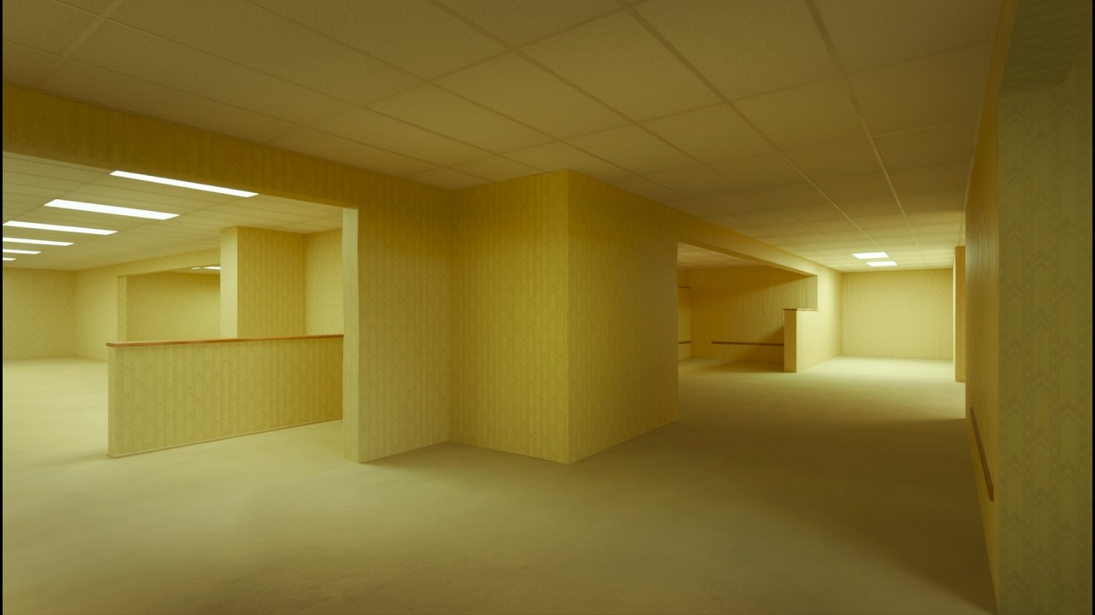
Fragmanda Ejiofor’un sesi yankılanıyor:
‘Bir yer buldum. Orası devasa… ve sonu yok. Tüm bu odalar. Bu yer onları inşa ediyor. Aslında daha doğrusu onları hatırlatıyor. Bir şeyi ne kadar çok hatırlarsa, o kadar az yapıyor.’
Klostrofobik atmosferi, analog korku estetiği ve psikolojik gerilimiyle öne çıkan Backrooms, seyirciyi bilinmezliğin içine davet ediyor.

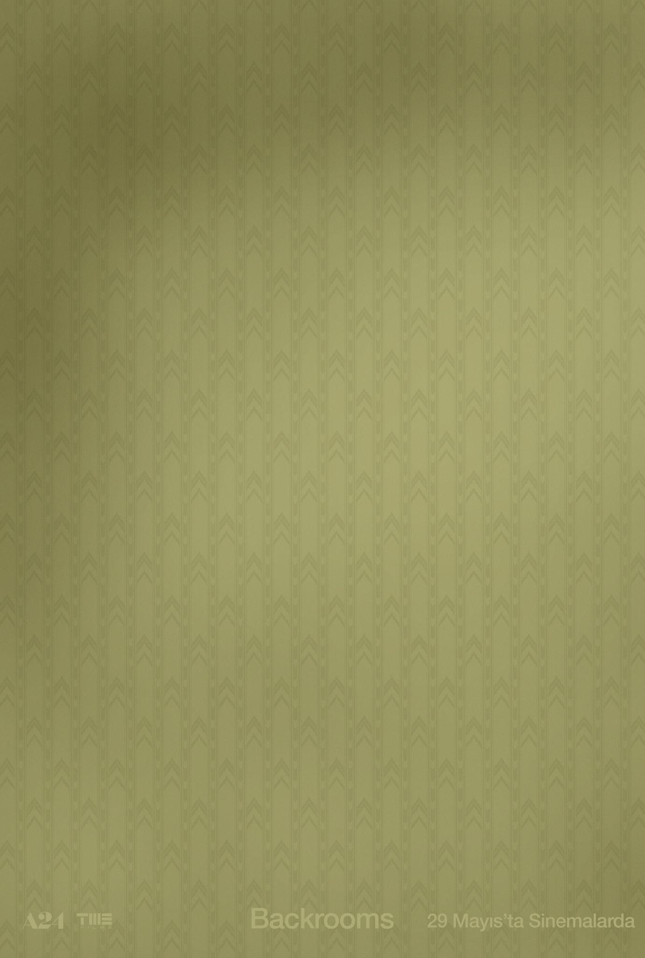
A24 sunar:
Yönetmen: Kane Parsons
Yapımcılar: Shawn Levy, James Wan
Oyuncular: Chiwetel Ejiofor, Renate Reinsve, Mark Duplass, Finn Bennett, Lukita Maxwell, Avan Jogia

Backrooms, TME Films dağıtımıyla 29 Mayıs’ta sinemalarda!

